BigTable学习报告
徐哲钊

1. 原理
首先要清楚NoSQL的概念, NoSQL数据库与传统的关系型数据库非常不一样, NoSQL中并没有关系型数据库里面关于 '关系' 的概念, 而BigTable是一种典型的NoSQL数据库, 其名字和Google介绍BigTable的论文里, 都使用了Table这一名词, 但实际上BigTable里面的Table与传统关系型数据库里的Table的概念是完全没有关系的, 在学习BigTable之前, 先把脑子里关于传统数据库的概念忘掉, 两者其实没有任何联系.

什么是BigTable? Google关于BigTable的论文^{[1]}中给了一个定义:

A Bigtable is a sparse, distributed, persistent multidimensional sorted map.
(BigTable是一个稀疏的, 分布式的, 持久的多维有序映射.)

也就是说, BigTable有4个关键特性: 稀疏, 分布式, 多维, 有序. 还有一点值得注意, Google用 map这个词来定义BigTable, 这是有道理的; 程序员应该都知道map的概念(C++中的map, Java中的HashMap, Python中dict), BigTable实际上也可以看成是一个map结构, BigTable中的数据都可以通过键来存取, 唯一的区别就是: C++, Java, Python中的键是一维的, 而BigTable的键可以是多维的. 下面一一来解释这些概念.

Map
如上面所说, 大部分的高级程序设计语言里面都有类似map的数据结构, 实际上map就是一个键到值的映射, 如下结构所示^{[2]}:
{
"zzzzz" : "woot",
"xyz" : "hello",
"aaaab" : "world",
"1" : "x",
"aaaaa" : "y"
}
BigTable就是一系列的(key, value)对, key 为行健, value 是一系列列值的集合^{[2]}. (行, 列的概念下面会介绍)

Persistent
持久性．这个很好理解, 就是说BigTable中的数据是可以写入到磁盘的永久存储的, 也可以从磁盘读取.

Distributed
分布式．BigTable是用来处理大数据的, 单机当然是无法满足要求的, BigTable采用了自家的 GFS(Google File System)来存储底层数据, GFS是分布式的，利用廉价的计算机来可靠地存储海量数据.

Sorted
有序. 这里的有序是指键值有序, BigTable底层是按照键值的字母序来存储数据的, 所以键相邻的两个记录一定是存储在相邻位置上. 上面的示例按键排序之后为:

{
"1" : "x",
"aaaaa" : "y",
"aaaab" : "world",
"xyz" : "hello",
"zzzzz" : "woot"
}

有序这一特性使得BigTable可以轻易的支持序列访问, 即访问用户指定的一个区间内的所有记录.

BigTable论文中给出了一个利用键值有序性的应用例子: 若我们需要存储大量的网页信息, 就可以用网页逆转的URL来作为行健, 如www.cnn.com就变为com.cnn.www, 这样做有一个好处, 就是属于同一个域名的网页将会被存储在相邻的位置上. 如 info.tsinghua.edu.cn/, usereg.tsinghua.edu.cn/login.php 分别对应 cn.edu.tsinghus.edu.info, cn.edu.tsinghua.usereg/login.php; 这样就可以非常有效的取出属于tsinghua.edu.cn域名的所有的网页信息.

Multidimensional
多维. 若没有多维这个概念, 那么BigTable与高级程序语言中的map结构也没用什么区别. 关于这里的维度, 我有一个自己的理解: map里面维度的概念是与map如何来索引数据有关的, 在普通的map(如C++ map, python dict)中, 索引的键只是一个单纯的字符串, 这个键字符串是没有任何结构的, 也就是说这个键是一维的. 但在BigTable中, 我们可以把这个索引的键看成是有层级结构的, 打个比方, 可以把这个键看成是类似于文件系统中的目录名, 索引数据的过程就像是根据目录读取文件, 如目录 /home/xzz/data.txt, 在这里 /home是一个层级, /home这个层级下又有xzz/这个层级, 最下面是data.txt这个层级, 一级一级的读取数据, 这种索引方式就可以看成是多维的; 而若只将 '/home/xzz/data.txt'看成是一个单纯的字符串, 然后进行索引, 那么这就是一维的.

row, column family, column
理解了上面关于多维的概念之后再来理解BigTable中关于行(row), 列(column)和列族(column family)的概念, 在传统的关系型数据库中, 也有行(记录), 列(属性)的概念, 但关系型数据库的行列与BigTable是不同的. 仍然沿用之前的例子, 之前的例子是一个一维的map, 下面在其中添加一个索引维度, 如下
{
"1" : {
"A" : "x",
"B" : "z"
}, // 红色的部分也可以看做是一个map
"aaaaa" : {
"A" : "y",
"B" : "w"
},
"aaaab" : {
"A" : "world",
"B" : "ocean"
},
"xyz" : {
"A" : "hello",
"B" : "there"
},
"zzzzz" : {
"A" : "woot",
"B" : "1337"
}
}
之前我们可以以 '1' 为键值来索引数据, 在这个二维结构的map中, 我们需要以 '1/A' 为键值来索引数据.
在这个示例中, "1" : { "A" : "x", "B" : "z" } 这一个key/value对就叫做行 (row), “A”和“B”叫做列族(column family). 大家会奇怪为何 “A”, “B” 不叫列而叫列族, 这是因为在实际BigTable存储中, 列族“A” 下面还有一个索引维度, 那个索引维度才叫做列, 举例说明, 依然用上面的示例, 再增加一个索引维度.

{
// ...
"aaaaa" : { // 行
"A" : { // 列族
"foo" : "y", // 列
"bar" : "d" // 列
},
"B" : { // 列族
"" : "w" // 列, 没有名字的列也是合法的(null column)
}
}, // “aaaaa” 行结尾

"aaaab" : { // 行
"A" : { // 列族
"foo" : "world", // 列
"bar" : "domination" // 列
},
"B" : { // 列族
"" : "ocean"
“new”: “something” // 列, 这一列在行“aaaaa”是没有的
}
"C" : { // 列族, 这一列族在行“aaaaa”是没有的
"name" : "xzz" // 列
}
}, // “aaaab” 行结尾
// ...
}

从上面的示例可以看出:

1. 一个列族中实际上是可以包含很多列的;
事实上, BigTable论文中提出, 一个BigTable中的列族至多只有几百个, 而且修改列族的代价非常高, 而列是可以有任意多的, 实际的BigTable应用中, 列的数量可能是百万级别的.

2. 不同的行可以有不同的列族, 不同的行中相同的列族中也可以有不同的列;
这也是NoSQL数据库的特点之一, 在关系型数据库中, 一个table中的所有行(记录)一定都有相同的列(属性). NoSQL数据库的这个特性也体现了其稀疏性.

在加入了列族和列的概念之后, 索引数据的方法变成了 '行健 / 列族 / 列' 的形式, 如 'aaaaa' / 'A' / 'foo' 将会取出数据 'y', 这与目录索引 /home/xzz/data.txt是非常相似的. 另外也可以用 '行健' 这样的形式取出对应行的所有数据, 如 'aaaaa' 将会索引这一整行的数据, '行健 / '列族' 将会取出对应行中对应列族的所有数据. 在理解了BigTable的行, 列, 列族模型之后, 这一切都是很自然的.

timestamp
如果你用过Git, 那你对版本控制一定不陌生, 事实上, BigTable中的数据也是有版本的, 这就引入了时间戳( timestamp )的概念. 用BigTable论文中的例子说明这个概念, 还是存储海量网页的应用, 在理解了上面关于行, 列族, 列的概念之后, 下面的存储结构图应该比较好理解了,
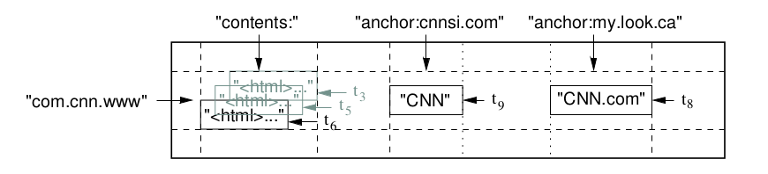
“com.cnn.www” 是行健;
“contents” 是一个列族; 这个列族下面有一个空列;
“anchor” 也是一个列族, 这个列族下面有两个列, 分别为cnnsi.com 和 my.look.ca;

但图中t3, t5, t6 等指示的什么内容呢, 这个就是所谓的时间戳(timestamp)了, BigTable会保存不同时间的存储的不同版本的数据, 每个版本的数据都有一个时间戳与之对应, 这个时间戳实际上也相当于是一个索引维度. 有了索引维度的概念之后, 理解时间戳的概念应该是很简单的事情. 再次回到我们最开始的示例, 加入时间戳之后的数据可能是这样的:

{
// ...
"aaaaa" : { // 行
"A" : { //列族
"foo" : { // 列
15 : "y", // 时间戳
4 : "m" // 时间戳
},
"bar" : { // 列
15 : "d", // 时间戳
}
},
"B" : { // 列族
"" : { // 列
6 : "w" // 时间戳
3 : "o" // 时间戳
1 : "w" // 时间戳
}
}
},
// ...
}

可以看出:
1. 时间戳是一个整型数据

2. 可以保存任意多个版本的数据
事实上, 为了防止数据太过庞大, BigTable会定期清理老旧的数据.

加入时间戳之后, 对于数据的访问与前面是相似的, 若不指定时间戳这个维度, 那么默认会取出最新的数据, 如 'aaaaa' / 'A' : 'foo' 将取出数据 'y'; 若指定时间戳, 则会取出小于等于这个时间戳的所有版本的数据, 如 'aaaaa' / 'B' : / 5 将取出 'o' 和 'w', 'aaaaa '/ 'A ' : 'foo' : 2 将返回空值.

Sparse
稀疏性. 在理解了前面BigTable关于行, 列族, 列的概念之后, 其稀疏性已经是很自然的事情的. 实际上, 在矩阵理论中, 也有稀疏这个概念, 这里的稀疏概念与矩阵中的稀疏概念实际上是非常相似的. 可以把关系型数据库看做是一个普通的矩阵: 用数组存储的矩阵. 所以如果一个关系数据库的表有100万条记录, 100万个属性, 那么这个表的大小就是100万 * 100万, 即使有些记录并没有某些属性, 这些记录对应的属性位置也要显式的存为空. 而BigTable则可以看成是一个采用稀疏存储结构存储的稀疏矩阵, 从前面关于其列族, 列的讲解中也可以很容易的理解这一概念. 若对稀疏矩阵不了解, 可以参考相关资料, 理解稀疏矩阵的概念对理解BigTable的稀疏性非常有帮助.

2. 实现

Tablet
BigTable会按照行(row)进行分片, 也就是分成很多小的tablet, 每个tablet中包含了一系列连续的行. tablet是BigTable中基本的负载单元, 在分布式的环境下, 每个服务器为一些tablet提供服务.

Chubby
chubby是一个分布式的锁服务, 用来管理各个服务器结点, 并存储一些元信息. 不同的实现中管理工具可能不一样, 比如BigTable的开源实现HBase中用的是zookeeper^{[4]}.

Tablet Location
最初只有一个table, 当不断向表中插入行时, 这个table会分裂成小的tablet, 一般情况下, 当table达到100~200MB时就会开始分裂.

在BigTable中定位指定行(row)是由一个三级的层次结构来实现的, 如下图所示,

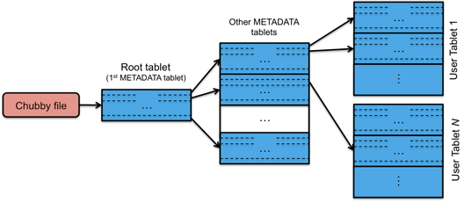
Chubby file 中存储了root tablet的位置信息, root tablet中存储了其他元数据tablets(Metadata tablets)的位置信息, 为了保证这个三级结构不加深, root tablet是不会分裂的, 元数据tablets中保存了用户tablet的位置信息. 所以给定一个行健, 最多通过三次磁盘索引就可以读取到对应的值.

Tablet Assignment
每个tablet都对应一个tablet server, tablet server负责为它所管理的tablet提供服务, 比如对tablet的读写请求. 但tablet server本身并没有存储tablet, tablet是存储在底层的GFS系统上的, tablet server只是负责从GFS中读写对应的tablet.

Compaction
每次对BigTable的写入实际并没有马上写入到底层的SSTable文件中, 而是先暂存在内存中, 如下图所示, memtable文件中存储的就是最近的写入记录, memtable文件中的记录是键有序的(可以用skip list实现这一文件结构), 在写入到memtable文件的同时, 也同时会将记录写入到GFS上的tablet log文件中, tablet log文件中的记录是无序的, 每次写入都只是简单的追加操作. 读取时, 会同时查看memtable和SSTable文件. 这使得写入操作非常快速.
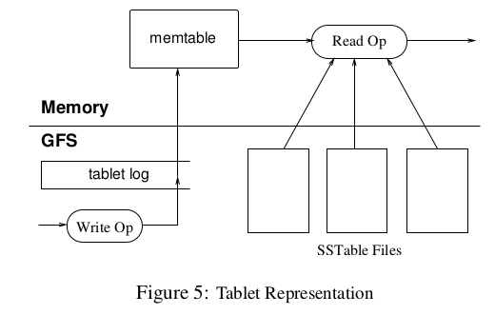

随着写入操作的进行, 内存中的memtable文件会越来越大, 当达到一个阈值时, 就应该进行压缩操作. 此时该memtable文件的状态状态转为冻结(frozen)状态并转化为一个SSTable文件, 然后写入到GFS中, 同时内存中重新建立一个新的memtable文件以供后面的写入.

这个将内存的memtable文件转化为SSTable文件的过程就叫做minor compaction. 随着越来越多的minor compaction, 读取一行可能需要合并来自多个SSTable中的内容. 为了避免这样的情况, 当SSTable文件数量到达一定的阈值时, 会在后台进行合并压缩操作(merging compaction). 这次操作会将所有的SSTables合并为一个单独的SSTable, 并抛弃合并前的SSTables, 这一过程叫做major compaction. 在major compaction之前, 某些SSTable中可能会包含一些标记为删除的数据, 而在major compaction之后, 这些标记删除的数据会被真正的删除掉.

Refinements
Bigtable具体的实现还采用很多优化手段, 如对存储数据进行压缩, 使用cache读取数据, 利用Bloom filters避免读取不存在的数据时多余的磁盘IO.

参考:
[1] Chang, Fay, et al. "Bigtable: A distributed storage system for structured data." ACM Transactions on Computer Systems (TOCS) 26.2 (2008): 4.
[2] http://jimbojw.com/wiki/index.php?title=Understanding_Hbase_and_BigTable
[3] https://www.cs.rutgers.edu/~pxk/417/notes/content/bigtable.html
[4] http://hbase.apache.org/book/zookeeper.html

